四肢皮包骨，却有大肚子？4步教你减掉大肚子！

四肢瘦的都皮包骨头了，还挺着个大肚子，怎么破？

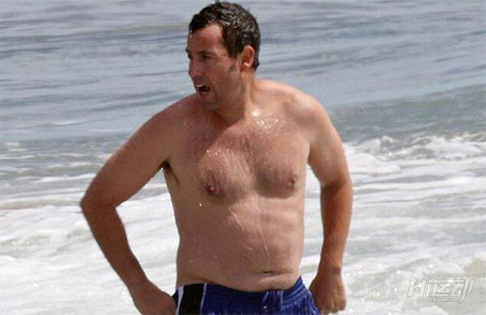

岁月不饶人，步入中年，无论顺境或逆境，富裕或贫穷，快乐或忧愁，你的身材总会走样。（图为好莱坞知名演员亚当•钱德勒）。

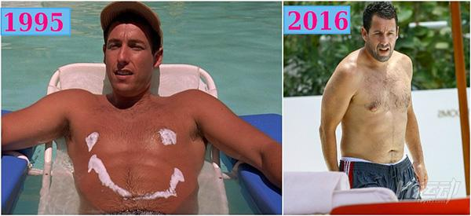

拥有这种身材的人群应该怎样做才能改善这种题型呢？看完下面的文章你就明白了。

一、首先，什么是瘦胖？

体重不大甚至正常，但是体脂率很高。基本上就是体重也不是十分夸张，但是还挺着个大肚子。

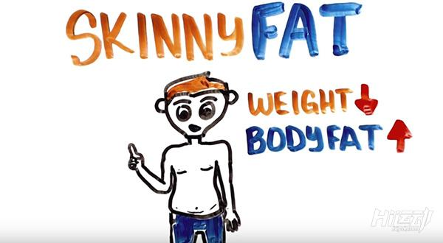

二、尝试过节食，尝试过慢跑，收效甚微放弃了？

原因在于：节食会使你减轻体重，但是不仅你的脂肪在这个过程中减少了，你的肌肉也在流失。同样的，慢跑这会导致类似的结果。结果是，你只会看到自己小了一圈，但肚子还在那里，而且你很容易体重到达某个数字就不再动了。

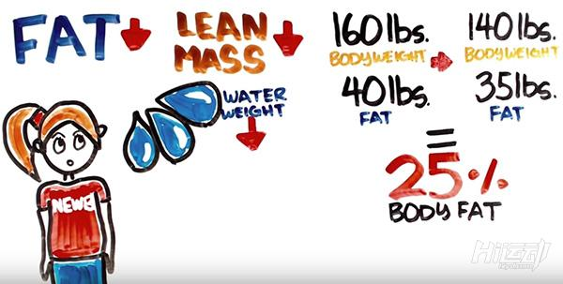

体重由160减到140磅，体脂肪由40减到35磅，体脂率还是25%，这并不是你所期待的。

运动是好的，但是想减肚子的人只顾着做有氧训练，而且还是大量的做！说的是不是你。

诚然，有氧训练对人体的心肺系统是有益的。遗憾的是，这种训练方式会导致肌肉的大量流失。再加上好多人在减脂时吃大量的蔬菜，很少摄入蛋白质，所以越跑越胖越来越普遍。

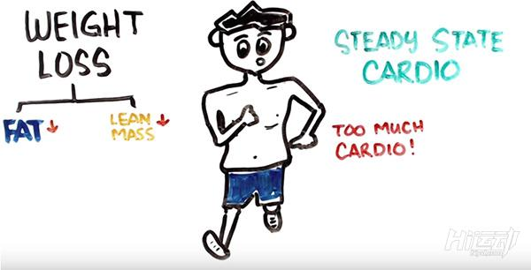

三、那到底该怎么做呢！？

答案非常简单，先停止你的有氧训练，转到健身房的器械区或者在家做自重抗阻训练都可以。

四、为什么要这样呢？

因为抗阻训练不仅会提升你的肌肉量，还会变向降低你的体脂率，而且可以给你让你更加自信的线条，最关键的是越多的肌肉才能越高效地燃烧脂肪！

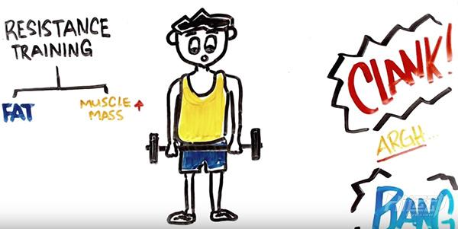

在减脂期，肌肉的分解会提高，而抗阻训练可以帮你减脂的同时尽可能地留住你的脂肪高效燃烧机器—肌肉。

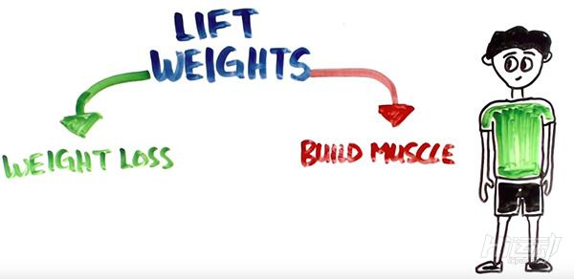

磨平大肚腩的诀窍其实就在于将抗阻训练纳入到你的训练体系中，并且将其作为主要的训练，比如一周4-5次，而有氧训练一周进行2-3次即可，如果不喜欢有氧训练，就用HIIT来代替部分有氧训练。

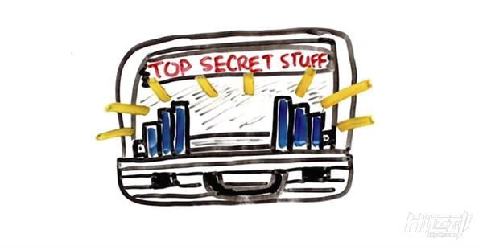

这样坚持3-6个月，不仅肚子小了，而且肌肉也会有质感，甚至还会有些让你自豪的肌肉线条。

